МБДОУ КАШАРСКИЙ ДЕТСКИЙ САД №2 «СКАЗКА»

ФОТООТЧЁТ

ОТКРЫТОГО ЗАНЯТИЯ

В СРЕДНЕЙ ГРУППЕ

«КОЛОКОЛЬЧИК»

НА ТЕМУ:

«ПОМОЖЕМ НАШИМ ДРУЗЬЯМ -

ЖИВОТНЫМ»

ПРОВЕДЕНИЕ АКЦИИ НА ТЕМУ:

«ИМ НУЖНА НАША ПОМОЩЬ»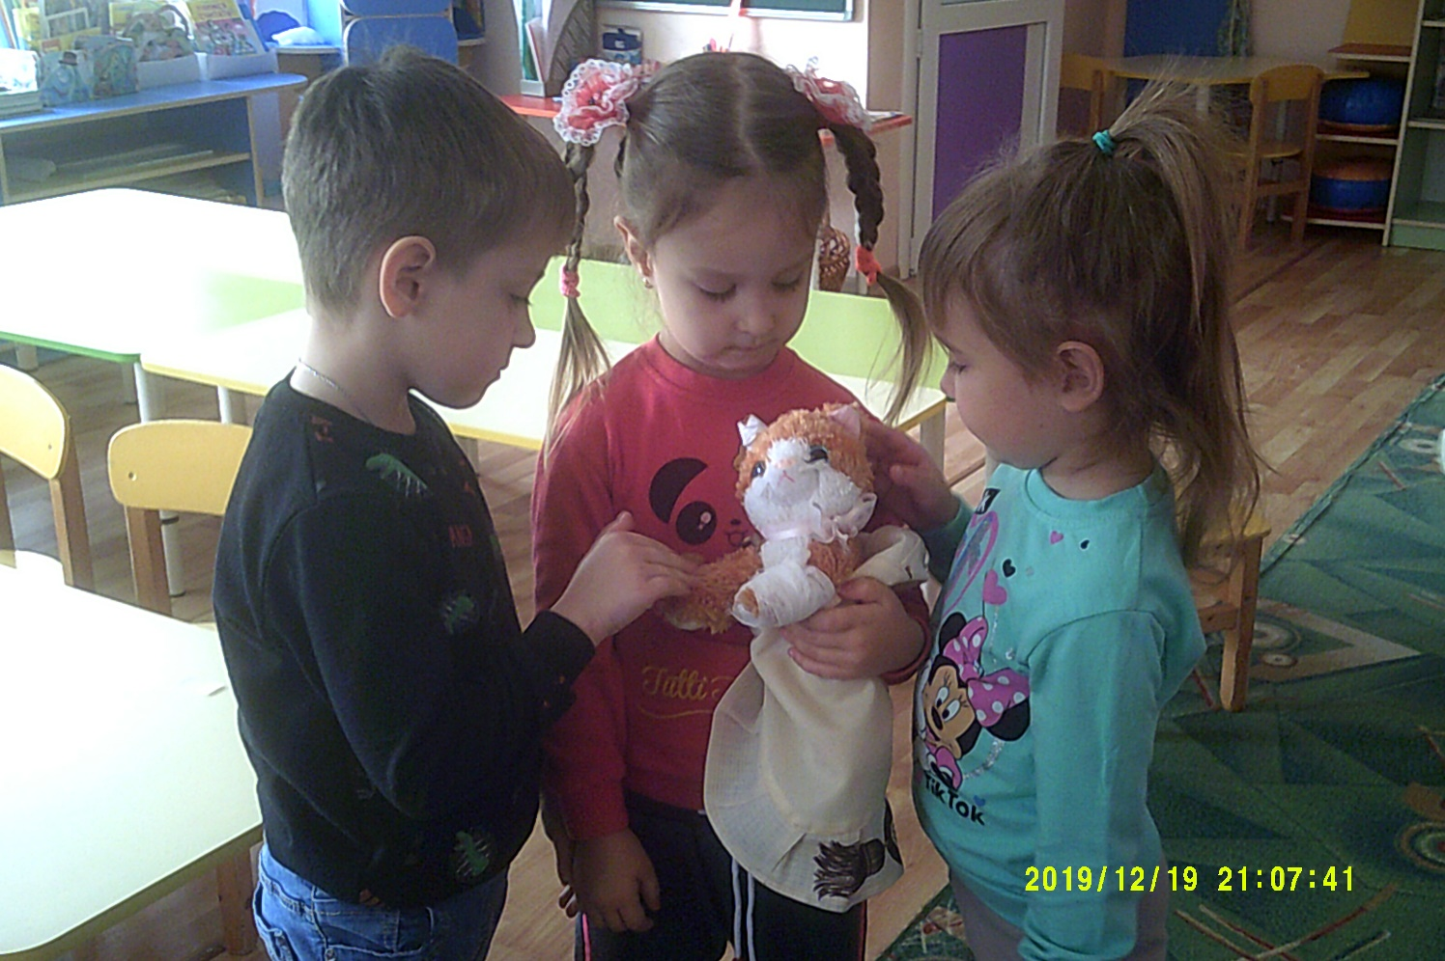

Подготовила: Чернышенко Г. Б.

Изготовление листовок к Всемирному дню защиты животных на тему:

«Им нужна наша помощь»

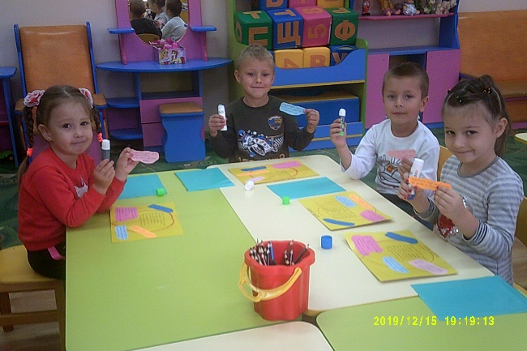

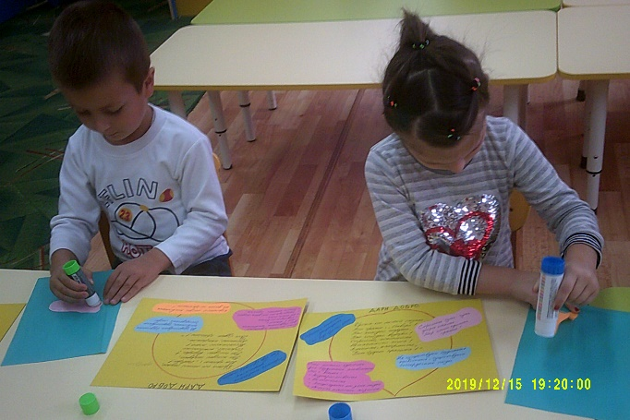

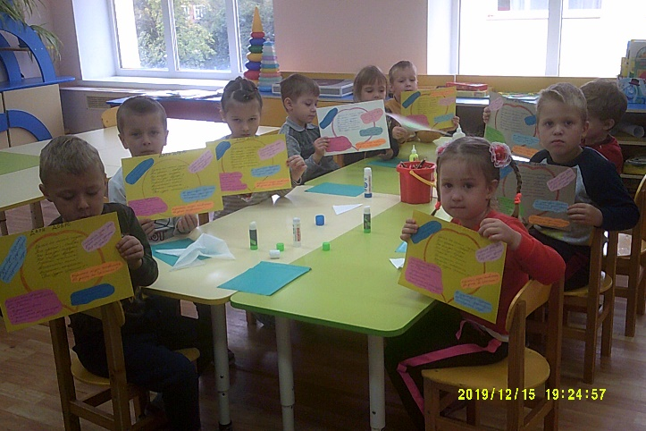

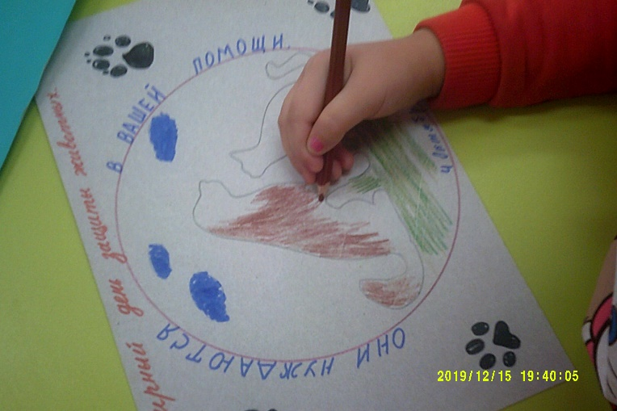

Холодно и голодно бездомным животным.

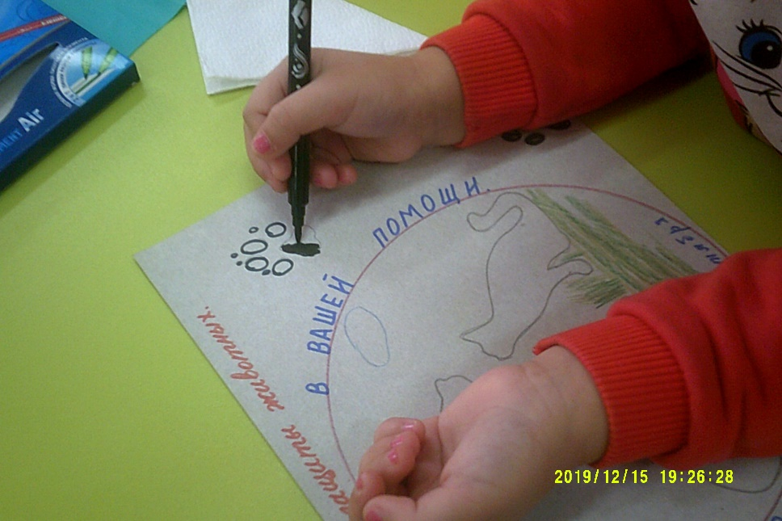

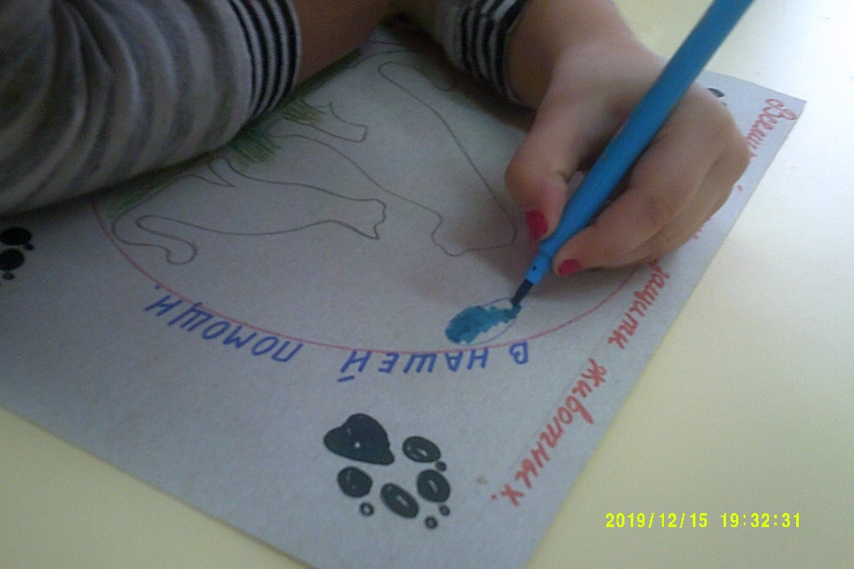

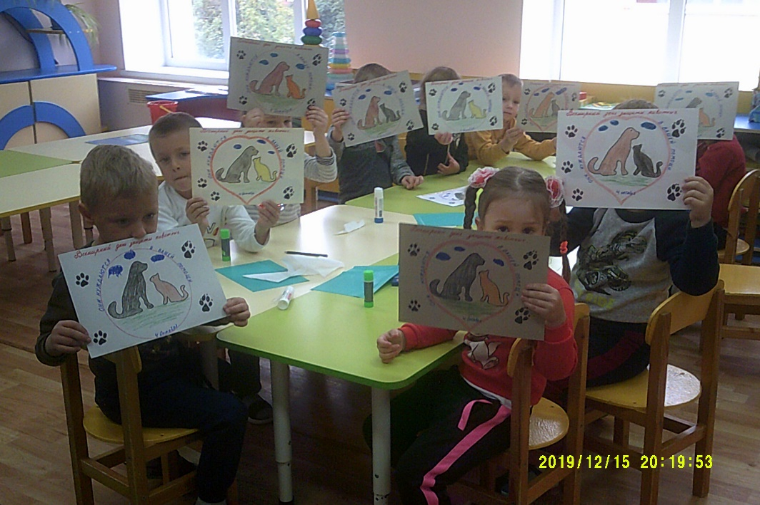

Проведение занятия. Нашли беспомощною и бездомную кошечку у ворот доу и принесли в группу. Дети заметили на лапке у кошки ранку.

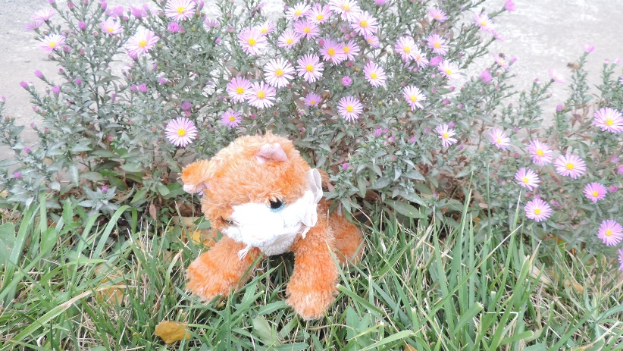

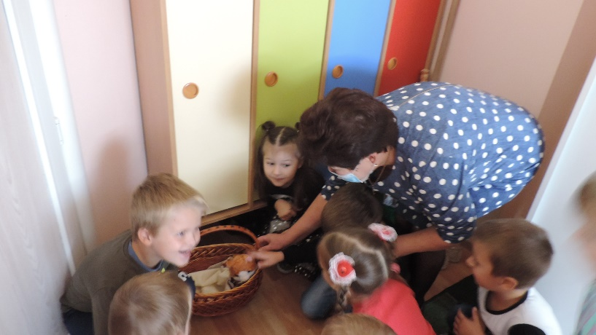

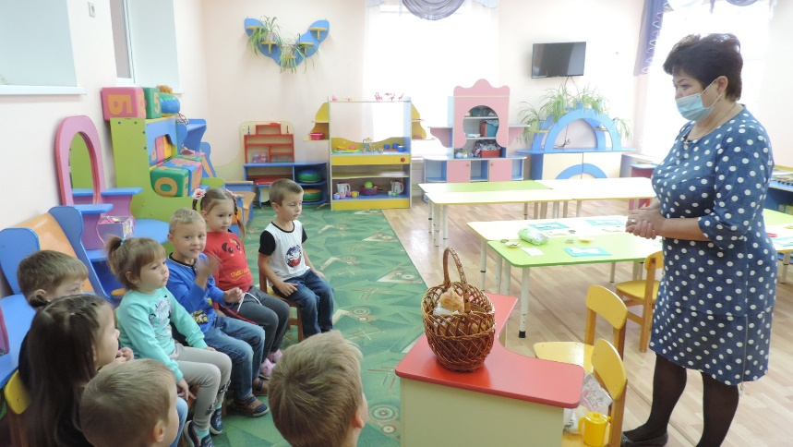

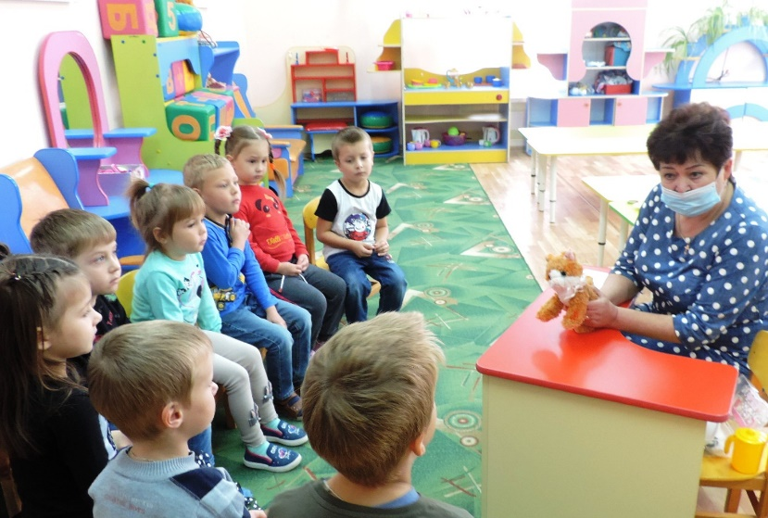

Оказание первой медпомощи (лечение лапки).

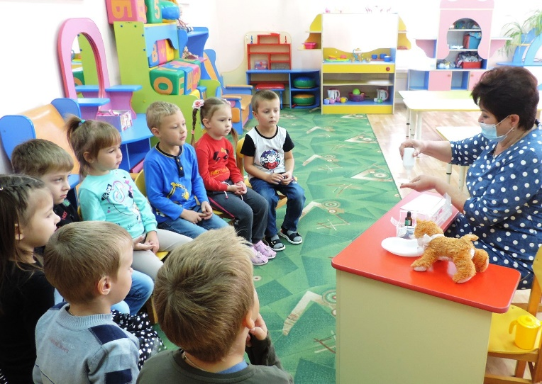

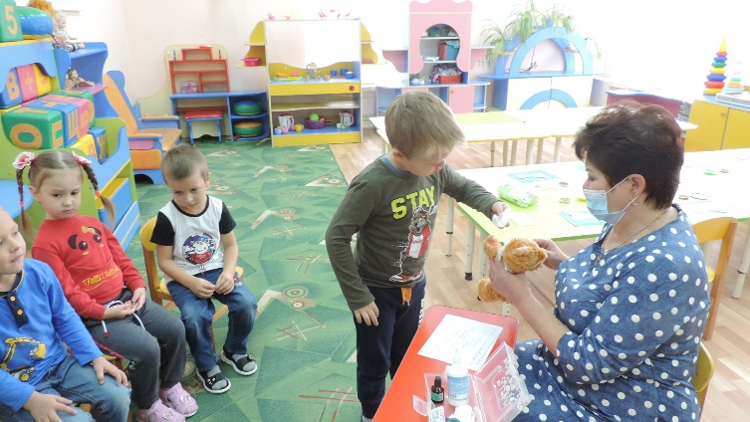

Кормление кошки молоком.

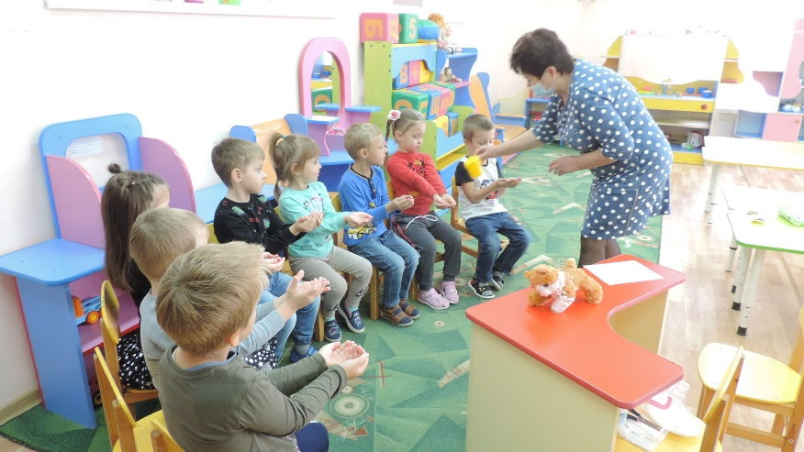

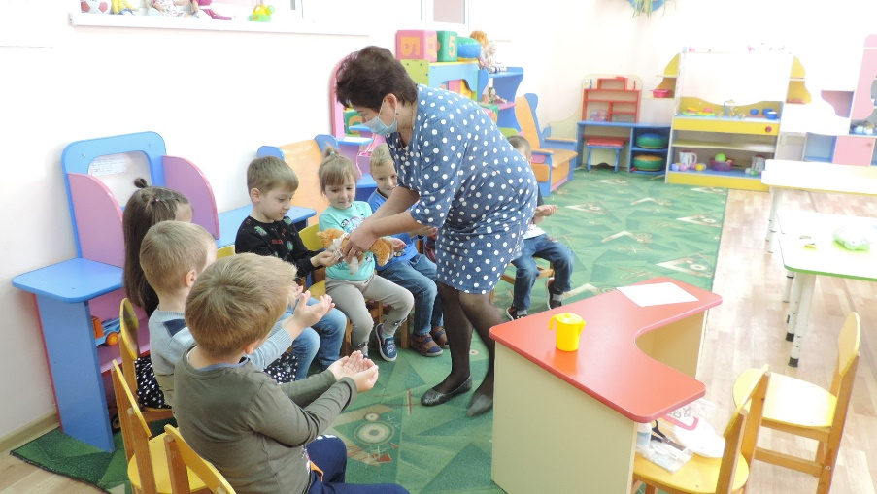

Физминутка «Шаловливые котята»

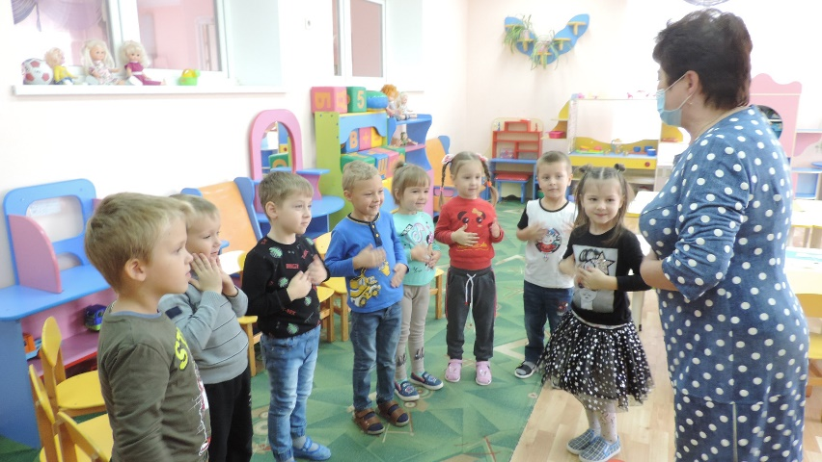

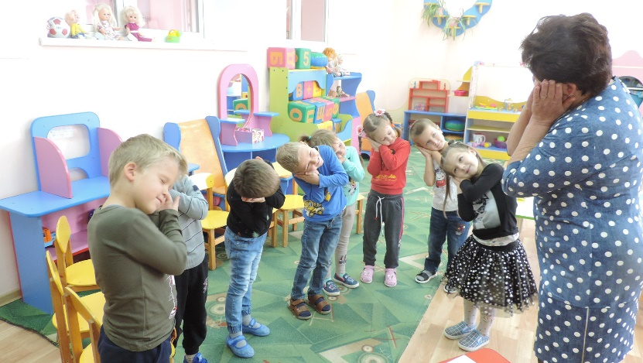

Игрушка для кошечки «Бантик». Последовательность выполнения работы.

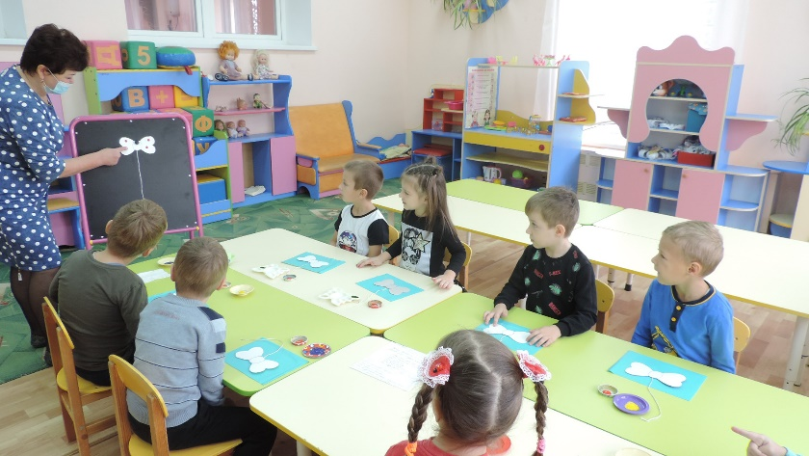

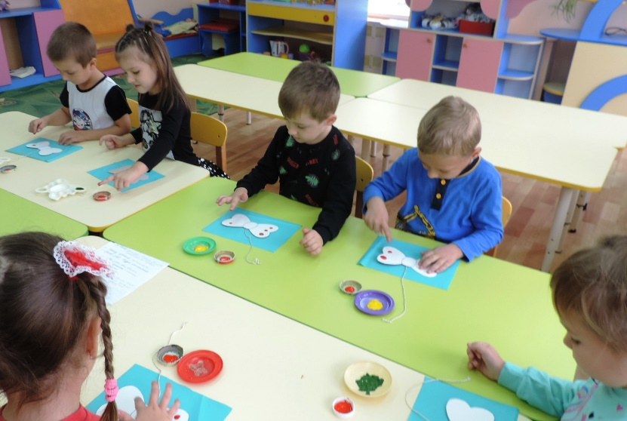

Оказание помощи в работе.

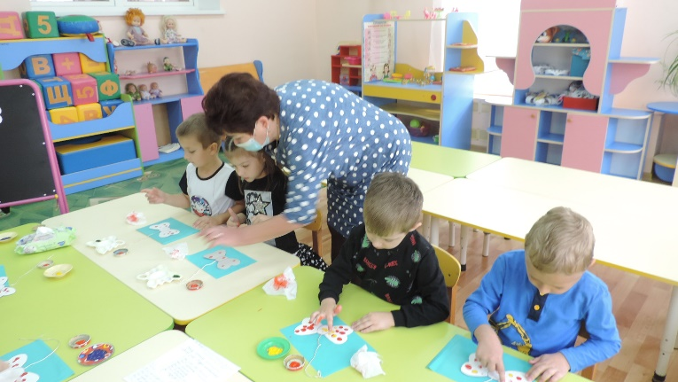

Дыхательное упражнение «Подуй на бантик»

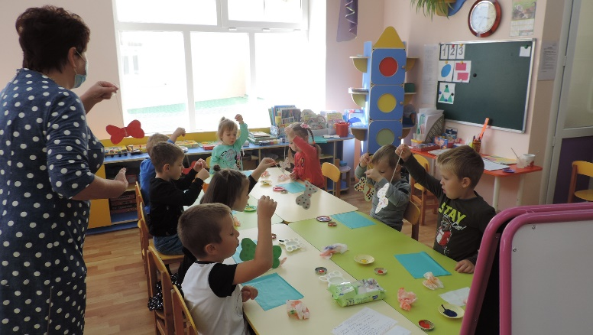

Уголок с ковриком для кошечки.

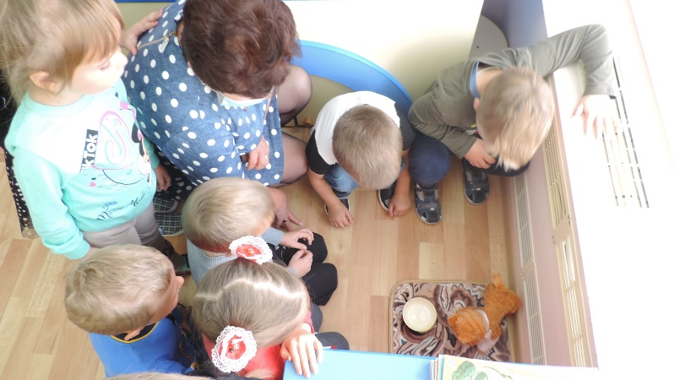

Краткая беседа на тему «ВСЕМИРНЫЙ ДЕНЬ ЗАЩИТЫ ЖИВОТНЫХ»

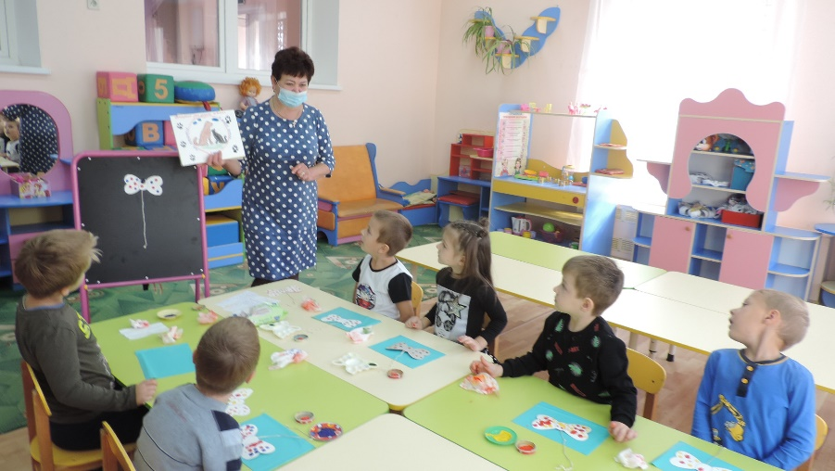

Бантик-подарок для кошечки готов.

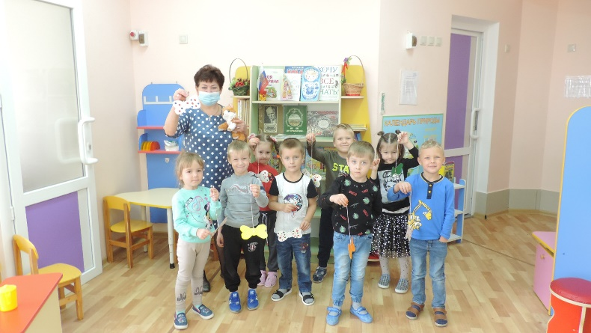

Листовки для акции изготовлены.

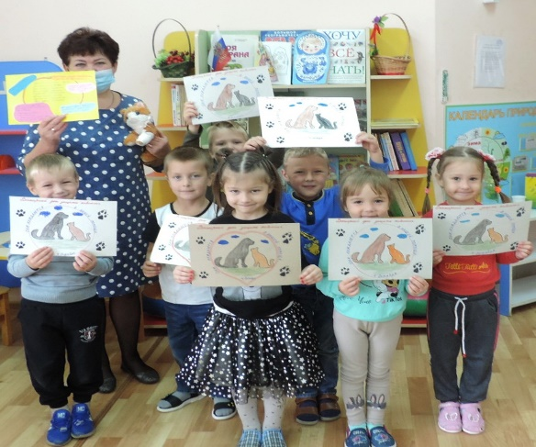

Игры с кошечкой. (лечение, кормление, пение колыбельной)

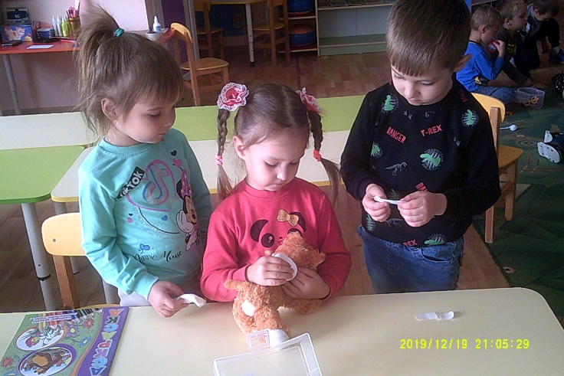

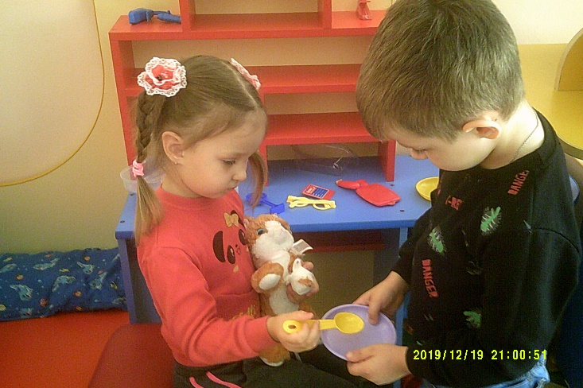

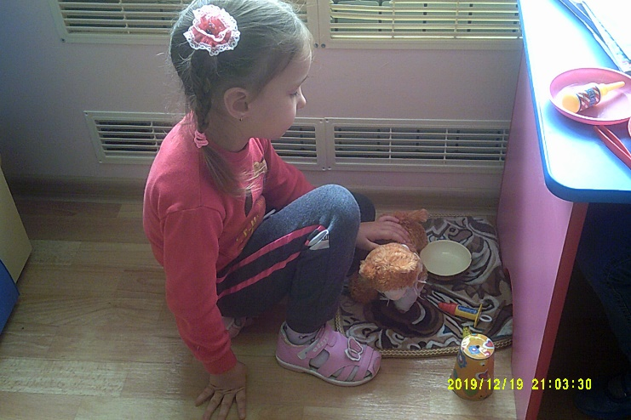

Проведение акции.

